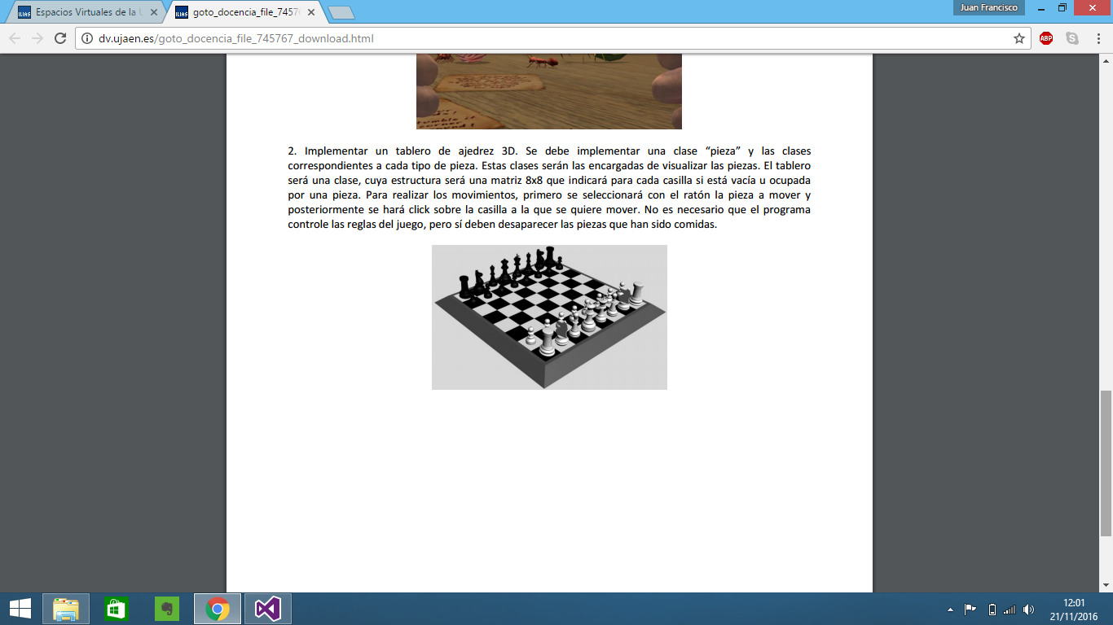

El trabajo seleccionado es: Implementación de un ajedrez.

Nuestro ajedrez nos debe permitir:

* Girar el tablero, y a su vez las piezas
* Mover las piezas, en el eje X de manera que como en el juego real puedan moverse hacia delante para comerse el resto de piezas.
* Cuando dos fichas se pongan en la misma casilla la última que llegue se coma esta anterior, es decir desaparezca la ficha que ya estaba.

El tablero será una base cubo, que nos permitirá poner en su superficie una textura de cuadrados negros y blancos para simular estar jugando en un tablero real, otras funcionalidades que no van con el juego serán:

* Poder cambiar la visualización: es decir poder cambiar la cámara y ver desde distintos puntos de vista el tablero.
* También podremos con las teclas hacer desaparecer el tablero para ver pieza a pieza su diseño.

El método seleccionar nos permitirá en el tablero mover las fichas y veremos la ficha seleccionada porque se pondrá de color amarillo.

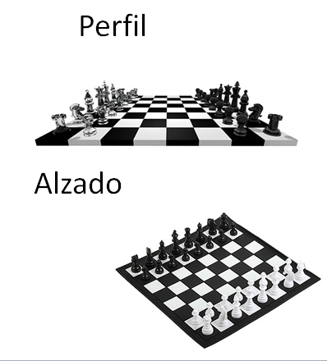Para un poco más de detalle vamos a ver los momentos donde ocurren los momentos clave de nuestra implementación:

Lo primero que vamos a ver es que con las teclas vamos a poder alternar entre perfil y alzado, de manera que veamos distintos puntos de vista, siendo las vistas similares a la imagen que vemos, a la izquierda.

Intentaremos implementar de manera que la cámara se pueda mover de una manera mas libre, pudiendo ponernos en aquella zona que necesitemos, asi como hacer zoom en las distintas vistas, controlando los grados de libertad para que no nos permite acercarnos mas de una cercanía al tablero.

Vamos a ver que movimientos puede realizar cualquier ficha tras seleccionarlo, las casillas a las que puede acceder están marcadas con una X:

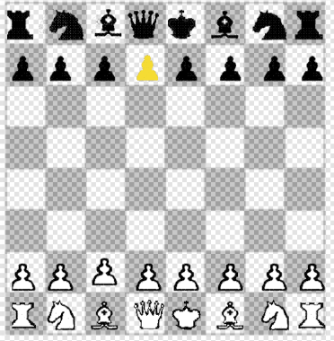

**X**

**X**

Como vemos las X en rojo es donde no podemos mover la figura, debido a que hay otra figura del mismo color en esa posición o tener en cuenta que no podemos mover hacia atrás, en cambio las X en verde es aquellas casillas donde la figura puede moverse, de manera que nos permite mover cualquier figura a una casilla cercana sin tener en cuenta el movimiento que realiza, al realizar estos movimientos tenemos que tener en cuenta algunas excepcionalidades:

**X**

**X**

**X**

1. 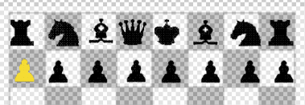**No Salirnos del tablero:** Como podemos ver en la imagen que tenemos a la derecha tenemos el limite del tablero, es decir la figura solo se puede mover dentro de aquellas casillas que pertenecen al tablero, volviendo a su sitio si intentara dicho movimiento.

**X**

**X**

**X**

1. 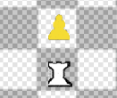**Comernos otras figuras:** Esto solo se puede realizar con figuras que son de distinto color como podemos ver en la imagen a la izquierda la figura seleccionada es negra, y la torre blanca se encuentra frente a ella, la figura podíamos moverla a cualquier casilla de las disponibles incluida la cruz azul que vemos sobre la torre, ya que si ponemos el peón en esa casilla nos comeríamos la torre y sumariamos una a las fichas comidas de color blanco.

**X**

**X**

**X**

**X**

**X**

Quedando nuestro tablero similar a este:

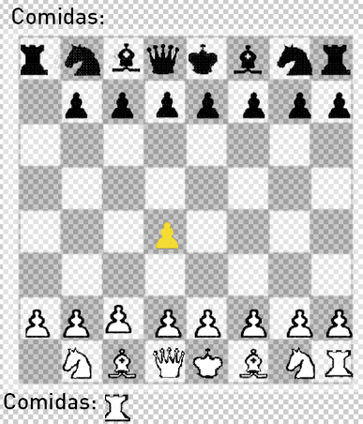

Como vemos las fichas comidas irían apareciendo fuera del tablero en el lateral del color en cuestión.

Por ultimo vamos a ver el StoryBoard de nuestra aplicación de manera que nos permita imaginar los momentos clave de una partida:

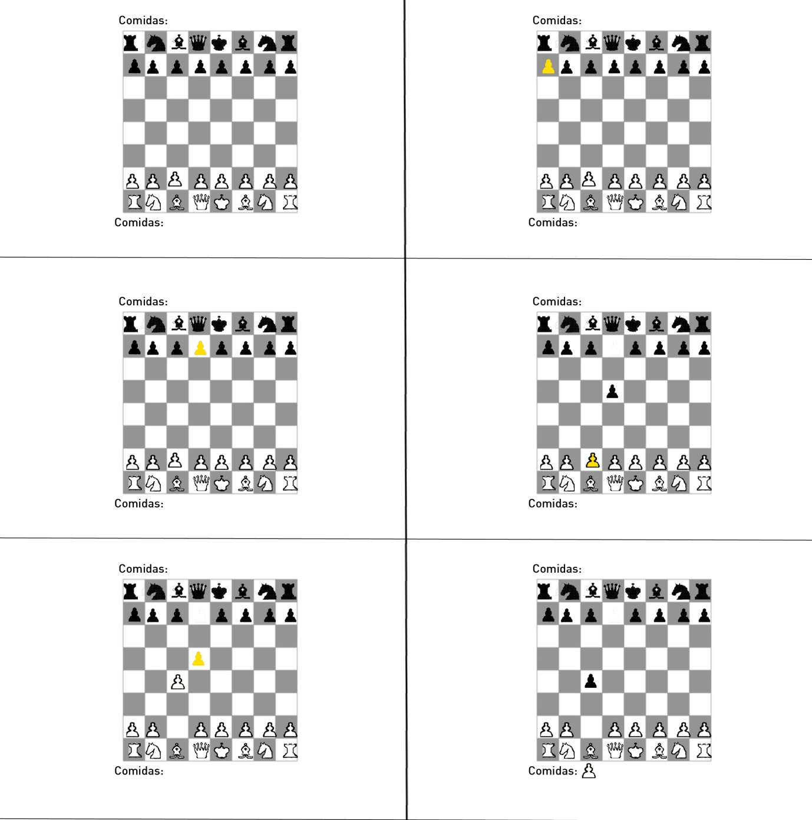

Una vez comida vemos como la figura se sitúa bajo el tablero y en nuestro tablero solo quedara la figura que se la comió

Sitúa figura en la casilla donde se encuentra la otra figura

Dado que tenemos seleccionada una figura color negro y cerca esta la de color blanco podemos comerla

Seleccionamos figura de otro color, se ilumina de amarillo y vemos que movimiento queremos realizar con dicha figura

Seleccionamos otra figura, se ilumina de amarillo y vemos que movimiento queremos realizar con dicha figura

Seleccionamos una figura, dado que esta en el borde no podemos mover a las casillas ocupadas o fuera del tablero

Comenzamos la partida y vemos la disposición normal de las piezas

En un principio no existe limitación de movimiento, es decir cualquier pieza se mueve de manera libre a la casilla que quiera, sin ningún tipo de restricción, posteriormente no descartamos implementar el tipo de movimiento de cada figura de manera individualizada.